西 安 邮 电 大 学
（计算机学院）

课内实验报告

实验名称： 负载均衡集群

专业名称： 软件工程
班 级： 软件2002
学生姓名： 粟琳琳
学号（8位）： 04203069
指导教师： 张庆生
实验日期： 2022年 11月7日

一. 实验目的及实验环境
实验目的
1.修改Apache httpd和tomcat配置文件，搭建web应用服务器集群系统
2.Jmeter测试搭建集群的tomcat默认主页，获取集群性能（响应时间和吞吐量）。
实验环境
- apache tomcat7.0.77
- apache httpd2.4;
- Jdk6u17
- apache-jmeter-3.2
- Windows 10

二. 实验内容
搭建集群，测试负载
负载均衡源代码分析
观察反向代理apache httpd负载均衡管理界面。

三．方案设计
1.在c:盘建立目录apachecluster，将相关文件拷贝到该目录下。
2.配置apache httpd 24为反向代理作为请求负载均衡器
3.配置apache tomcat7.0.77作为服务器集群
4.在同一台机器上建立三个tomcat实例，注意保持端口号唯一性。
5.Tomcat集群完成后，分别启动三个实例，在前一个实例完全启动后，再启动下一个实例。
6.启动apache httpd。
7.打开浏览器，输入apache httpd的主机名及端口号。
8.在Jmeter中建立负载均衡测试

四．测试数据及运行结果

1.在c：盘建立目录apachecluster，并解压apache-tomcat-7.0.77-windows-x64.zip到该目录下，对解压后tomcat文件夹拷贝两次，三个tomcat目录分别命名为：apache-tomcat-7.0.77A，apache-tomcat-7.0.77B，apache-tomcat-7.0.77C。解压httpd-2.4.29-o102m-x86-vc14.zip与apache-jmeter-3.2.zip到该目录下。

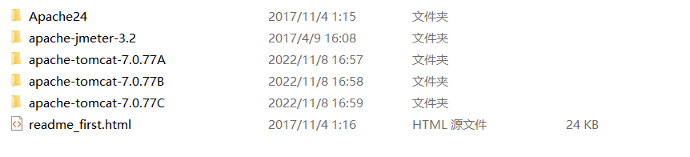
- 编辑apache24文件夹里的httpd.conf，修改Define SRVROOT "Apache24" -> Define SRVROOT "C:/apachecluster/Apache24"，修改Listen 8050，删除部分模块的注释#，配置反向代理。

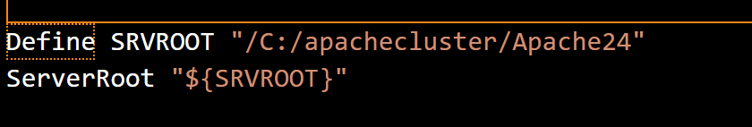

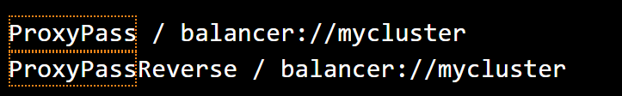
- 编辑httpd.conf，配置三个tomcat实例形成集群，供负载均衡算法byrequests调用。

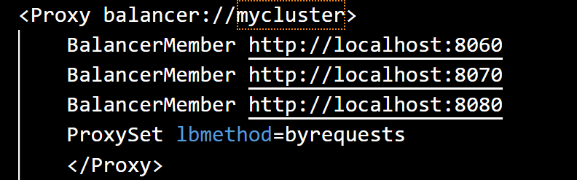
- 修改apache tomcat目录下的server.xml文件，依次修改<Server port=“7005" shutdown="SHUTDOWN">为6005，7005，8005。依次修改<Connector port=“8009" protocol="AJP/1.3" redirectPort="8443" />为6009，7009，8009。
- 编辑server.xml，添加反向代理的机器名字和端口号，三个tomcat实例的port分别修改为8060，8070，8080。
- 编辑server.xml，在

<!--<Cluster className=”org.apache.catalina.ha.tcp.SimpleTcpCluster”/>-->下添加一段代码。

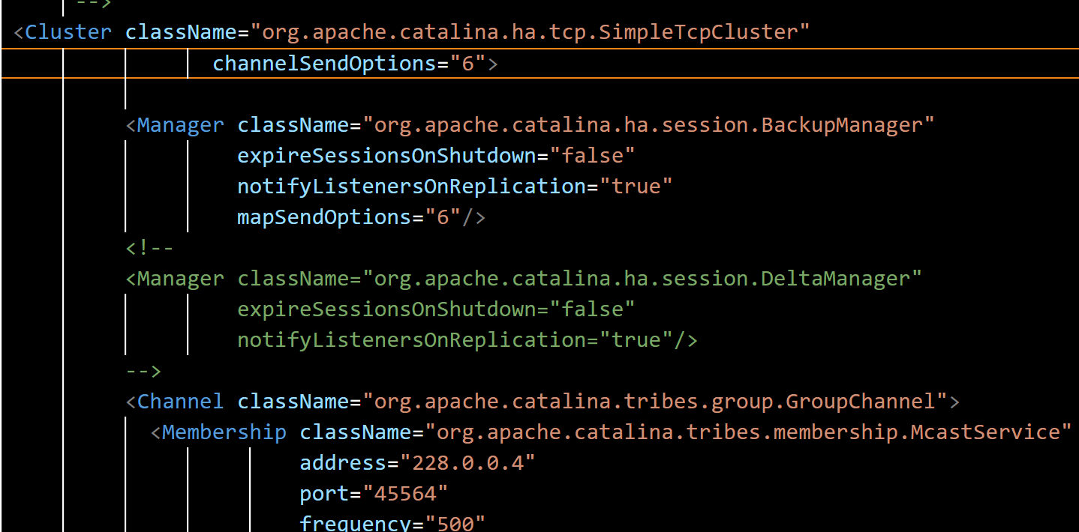
- 分别启动三个实例，在前一个实例完全启动后，再启动下一个实例。

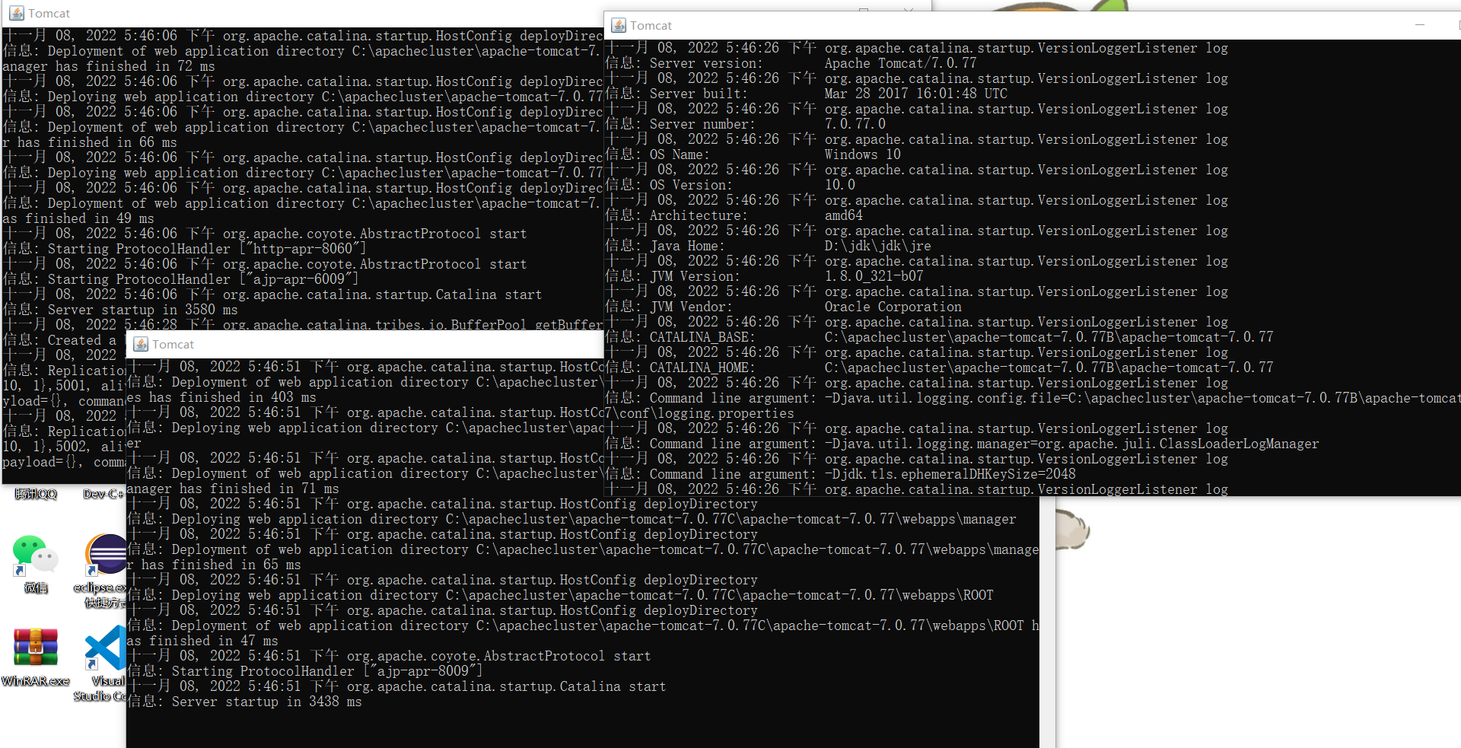
- 启动apache httpd。
- 打开浏览器，输入apache httpd主机名及端口号。

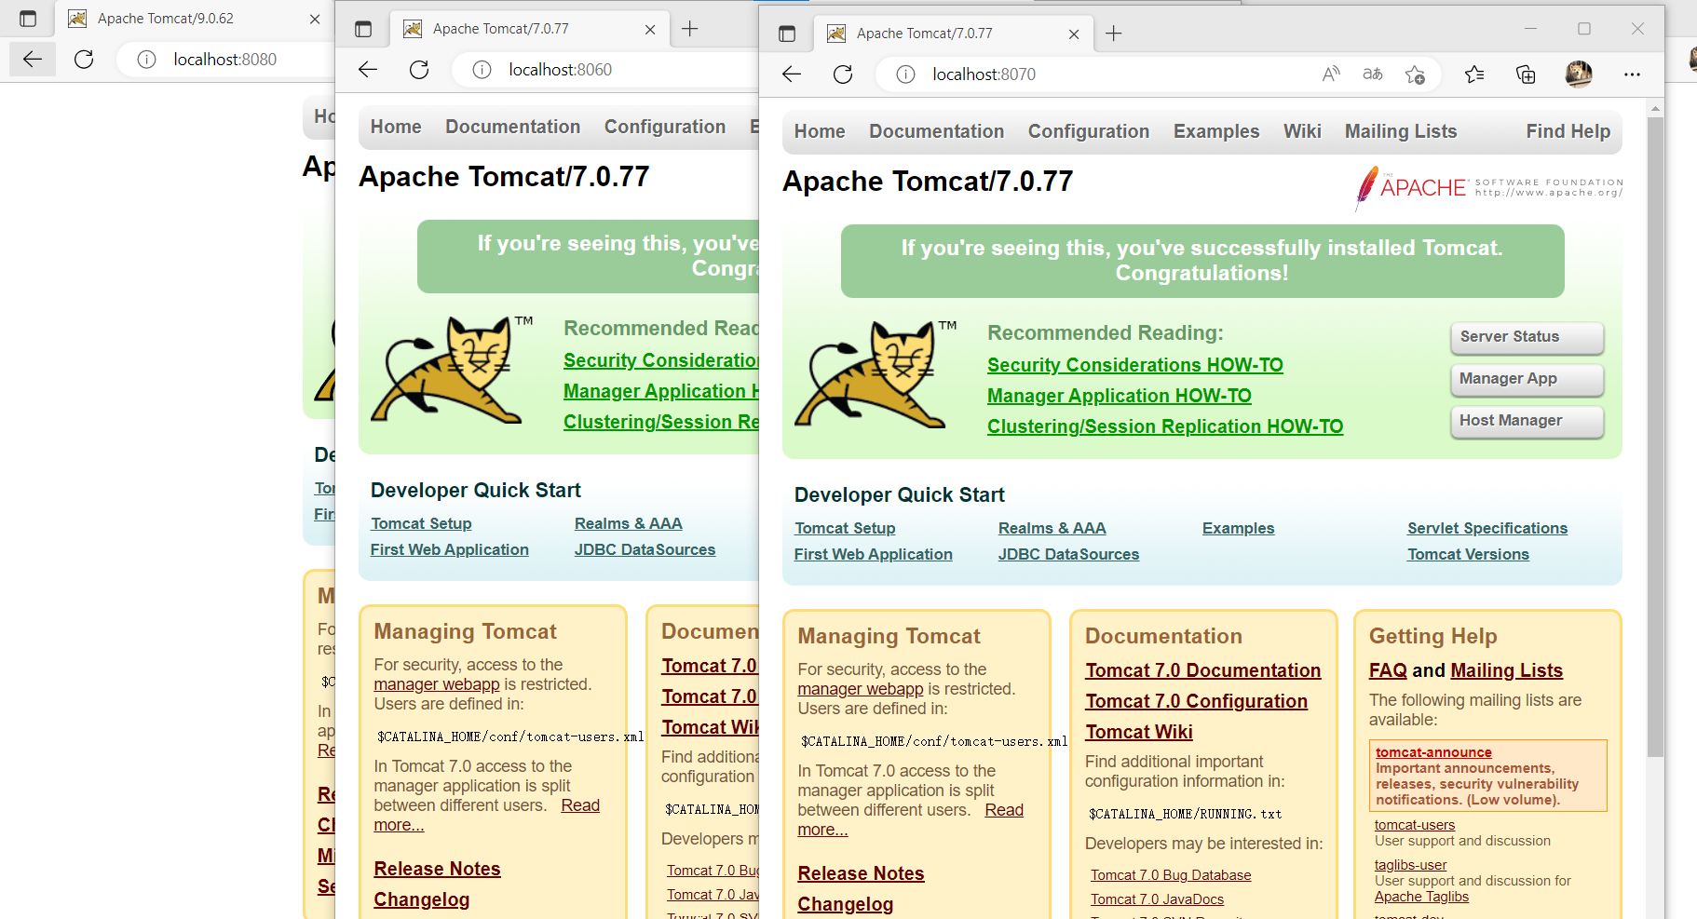
- 建立测试环境，测试apache tomcat集群

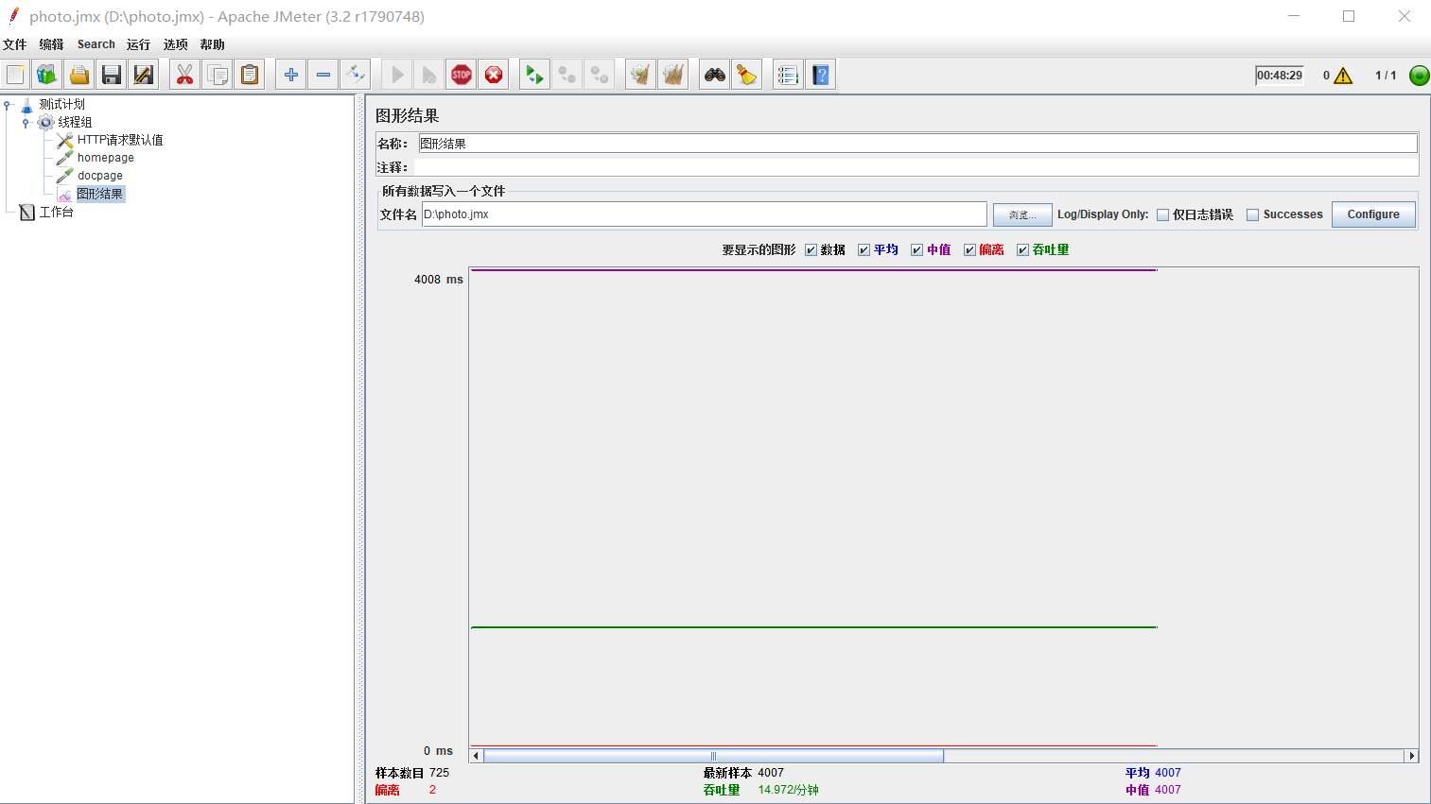

五．总结

- 实验过程中遇到的问题及解决办法；
- 在进行测试时，遇到了以下问题。
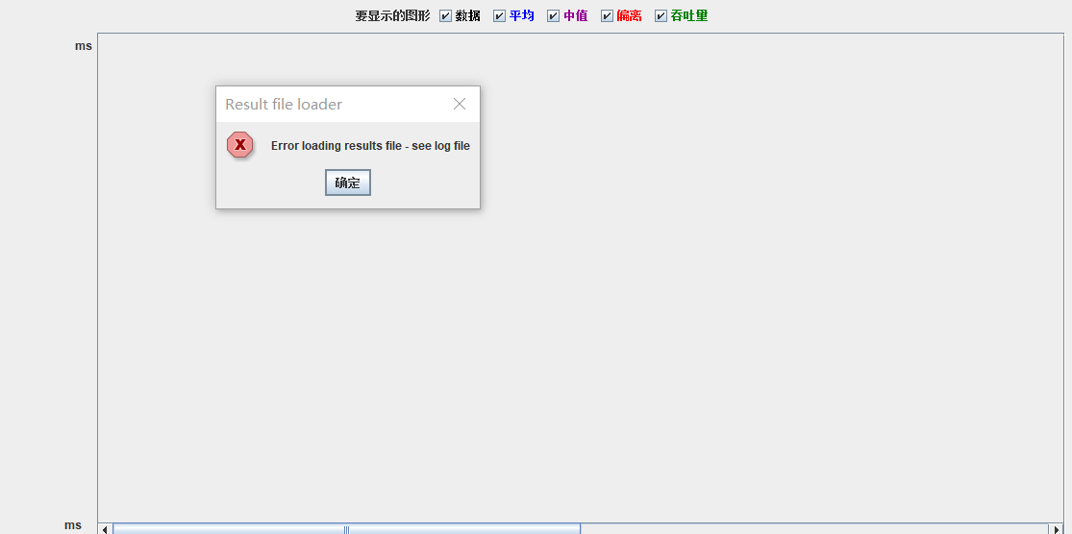
通过上网搜索报错信息后发现，是因为缺少了存储文件的原因。只需要在任意位置新建一个文本文件，在文件中加上以下代码：
<?xml version="1.0" encoding="UTF-8"?>
<testResults version="1.2">
</testResults>
保存该文本文件后，将文件的拓展名修改为.jmx。保存测试文件时选择该.jmx文件。
2．对设计及调试过程的心得体会。
本次实验尝试运用Apache httpd与tomcat配置文件搭建web应用服务器集群系统，并使用Jmeter测试搭建集群的tomcat默认主页，获取集群性能。在实验过程中自己动手去修改配置相关文件，在过程中遇到了许多问题，大多是搭建过程修改配置文件时有遗漏的部分导致的运行闪退。认真检查过后实验能够顺利进行。这次实验锻练了动手实践能力，让我进一步了解到了负载均衡的相关知识。

六．附录：源代码（电子版）
<Cluster className="org.apache.catalina.ha.tcp.SimpleTcpCluster"
channelSendOptions="6">

<Manager className="org.apache.catalina.ha.session.BackupManager"
expireSessionsOnShutdown="false"
notifyListenersOnReplication="true"
mapSendOptions="6"/>
<!--
<Manager className="org.apache.catalina.ha.session.DeltaManager"
expireSessionsOnShutdown="false"
notifyListenersOnReplication="true"/>
-->
<Channel className="org.apache.catalina.tribes.group.GroupChannel">
<Membership className="org.apache.catalina.tribes.membership.McastService"
address="228.0.0.4"
port="45564"
frequency="500"
dropTime="3000"/>
<Receiver className="org.apache.catalina.tribes.transport.nio.NioReceiver"
address="auto"
port="5000"
selectorTimeout="100"
maxThreads="6"/>

<Sender className="org.apache.catalina.tribes.transport.ReplicationTransmitter">
<Transport className="org.apache.catalina.tribes.transport.nio.PooledParallelSender"/>
</Sender>
<Interceptor className="org.apache.catalina.tribes.group.interceptors.TcpFailureDetector"/>
<Interceptor className="org.apache.catalina.tribes.group.interceptors.MessageDispatch15Interceptor"/>
<Interceptor className="org.apache.catalina.tribes.group.interceptors.ThroughputInterceptor"/>
</Channel>

<Valve className="org.apache.catalina.ha.tcp.ReplicationValve"
filter=".*\.gif|.*\.js|.*\.jpeg|.*\.jpg|.*\.png|.*\.htm|.*\.html|.*\.css|.*\.txt"/>

<Deployer className="org.apache.catalina.ha.deploy.FarmWarDeployer"
tempDir="/tmp/war-temp/"
deployDir="/tmp/war-deploy/"
watchDir="/tmp/war-listen/"
watchEnabled="false"/>

<ClusterListener className="org.apache.catalina.ha.session.ClusterSessionListener"/>
</Cluster>

